Nielse ConcertBand maakt zich op voor herfstconcert

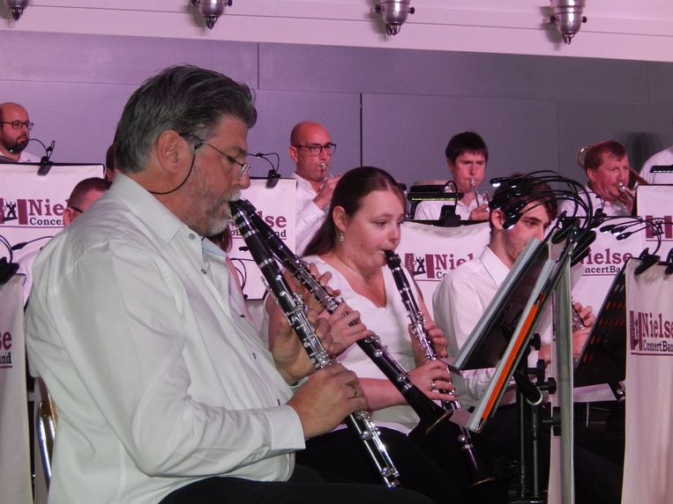Nielse Concertband De Nielse Concertband in actie.
De Nielse ConcertBand pakt op zondag 20 oktober uit met zijn herfstconcert. De muzikanten halen de mosterd deze keer in de hogere sferen en brengen muziek van onder meer ‘Star Trek’, ‘Star Wars’ en ‘Blue Moon’. De muzikale leiding is in handen van dirigent Stijn Jonckheere, terwijl Viona Daelemans de rol van presentatrice voor haar rekening neemt.
Het herfstconcert vindt plaats om 15 uur in zaal Keizershof. Tickets kosten 10 euro in voorverkoop en 12 euro aan de kassa. Alle info is te vinden op de website www.nielseconcertband.com.

